空间大地测量时间系统

1.时间标示法
从古至今，世界各国曾出现过多种历法，如罗马历、儒略日、格里高利以及我国的农历等，目前世界上广泛采用的历法是格里高利历。
1.1.格里高利时（通用时）
格里高利历也称公历，现被世界各国广泛采用。格里高利历是一个由146097天所组成的400年周期为基础，1年的平均长度为365.2425天。根据格里高利历1年被划分为12个月。其标示时间时采用年、月、日、时、分、秒的方法。这种计时反映季节变化，与日常生活密切相关，但非连续，不利于数学表达和科学计算
1.2.儒略日
儒略日是一种不涉及年、月等概念的长期连续的记日法，在天文学、空间大地测量和卫星导航定位中经常使用。这种方法是有Scaliger与1583年提出的，为纪念他的父亲儒略而命名为儒略日。儒略日的起点订在公元前4713年（天文学上记为 -4712 年）1月1日格林威治时间平午（世界时12:00），即JD 0 指定为 4713 B.C. 1月1日12:00 UT到4713 B.C. 1月2日12:00 UT的24小时。每一天赋予了一个唯一的数字。由于儒略日数字位数太多，国际天文学联合会于1973年采用简化儒略日（MJD），其定义为 MJD = JD - 2400000.5。MJD相应的起点是1858年11月17日世界时0时。 例如1979年10月1日零时儒略日数为2,444,147.5。
1.3.GPS时
GPS系统内部所采用的时间系统是GPS时间，GPS时以1980年1月6日子夜为起点，用周数（一个星期七天）和周内的秒数来表示
1.4.年积日
所谓年积日就是指的是从每年的1月1日起开始累计的天数，计数从1开始（即每年1月1日的年积日为1），如2004年5月1日的年积日为122。用他可以方便的求出一年内两个时刻T1和T2间的时间间隔。
2.各个时间系统的相互转换
各个时间系统都有严格的转换公式，其转换的主要思想是把通用时、GPS时间、和年积日分别转换为儒略日，然后以儒略日为媒介，实现任意两个时间系统的相互转换，如下图所示：
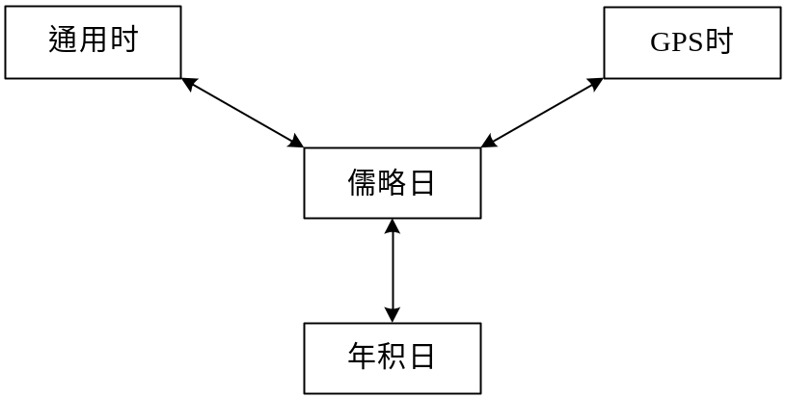

转换思想
2.1通用时与儒略日间的相互转换
2.1.1由通用时转换到儒略日（CommonTimeToJulianDay( pct, pjd)）
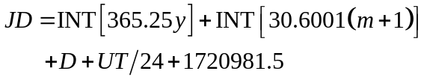

其中
如果M≤2,则y=Y-1，m=M+12
如果M>2，则y=Y，m=M
JD为儒略日，Y为年，M为月，D为日，UT为世界时。
2.1.2由儒略日转换到通用时（JulianDayToCommonTime( pjd, pct)）
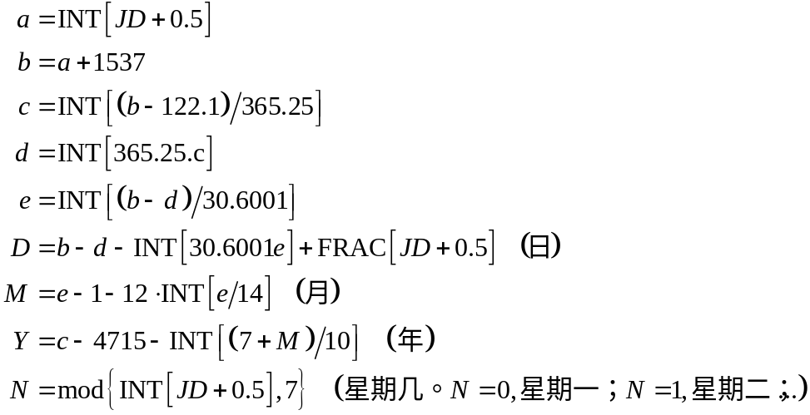

2.2通用时与GPS时间间的相互转换

2.2.1由通用时转换到GPS时间（CommonTimeToGPSTime( pct, pgt)）
主要分两步进行：
第一步：计算GPS周
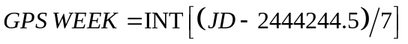
第二步：计算一周内的秒数
2.2.2由GPS时间转换到通用时（GPSTimeToCommonTime( pgt, pct)）
第一步：由GPS时间转换到儒略日
第二步：由儒略日转换到通用时
2.3儒略日与年积日之间的相互转换
2.3.1由儒略日转换到年积日(JulianDayToDOY (pjd, pdoy))
主要分三步进行：
第一步：计算出通用时
第二步：计算出当年1月1日的儒略日
第三步：两个儒略日求差加1，得出年积日
2.3.2年积日转换到儒略日(DOYToJulianDay ( pdoy, pjd))
主要分一下两步进行：
第一步：计算出当年1月1日的儒略日JD1
第二步：年积日加JD1减1得儒略日
2.4GPS时与年积日间的相互转换
参照儒略日与年积日之间转换方法进行就可以得到结果。
GPS时转换到年积日（GPSTimeToDOY ( pgt, pdoy)）
年积日转换到GPS时（DOYToGPSTime (pdoy, pgt)）

